# Croatie

## Perles des Balkans (Croatie, Bosnie & Serbie)

### Circuit

## Programme

#### Jour 1 : France - Dubrovnik

À l'arrivée à l'aéroport de Dubrovnik, transfert vers l'hôtel. Rencontre avec votre guide, dîner et nuit.

Hotel Villas Plat 3* ou similaire

#### Jour 2 : Dubrovnik - Mostar - Sarajevo

Départ le matin pour Mostar. Visite guidée de la Vieille ville de Mostar, récemment inscrite au patrimoine mondial culturel de l'UNESCO. Nous visitons son élégant Pont, le vieux bazar, la mosquée et une maison turque typique. Déjeuner des spécialités bosniaques. Continuation vers Sarajevo. Visite de la ville l'après-midi, y compris Baščaršija et Gazi Husref Beg Mosquée. Dîner et nuit à Sarajevo.

Hotel : Saraj 3* ou similaire

#### Jour 3 : Sarajevo - Belgrade

Après le petit déjeuner, nous nous dirigeons vers le nord jusqu'à Belgrade, avec un arrêt et temps libre pour le déjeuner en profitant des paysages des Balkans et en apprenant de son histoire riche. Continuation vers Belgrade, dîner dans un restaurant local et nuit.

Hotel : Balkan Garni 3* ou similaire

#### Jour 4 : Belgrade - Zagreb

Dans la matinée, visite guidée de Belgrade qui comprend une visite de la forteresse imposante de Kalemegdan, située au confluent de la Sava et du Danube. Vous visiterez également la place de la République et la Rue Knez Mihajlova, Temple Saint Sava, la plus grande église orthodoxe de la ville et le Mémorial de Tito. Continuation vers Zagreb, déjeuner, dîner et nuit à l'hôtel.

Hotel Rebro 3* ou similaire

#### Jour 5 : Zagreb - Plitvice

Visite libre de la ville de Zagreb le matin: la Ville Haute, le centre historique de la ville, arrêt devant l’église de Saint-Marc avec son toit multicolore, la cathédrale, le Théâtre national croate et l'Université. Après la visite de la ville, continuation vers Plitvice, déjeuner et visite du Parc national inscrit au patrimoine naturel de l'UNESCO. Seize lacs, chacun à un niveau différent, sont réunis en une série de cascades. Entourés de bois dense, les lacs de Plitvice sont un phénomène naturel d'une beauté rare et unique. Dîner et nuit dans la région de Plitvice.

Hotel Macola 3* ou similaire

#### Jour 6 : Plitvice - Trogir

Départ le matin pour Trogir où nous visiterons la Cathédrale de Saint-Laurent. Continuation vers Split, déjeuner et visite guidée incluant les Caves de Dioclétien, inscrits sur la Liste du patrimoine culturel mondial de l’UNESCO avec le péristyle. Dîner et nuit dans la région de Split.

Hotel Baletna Skola 3* ou similaire

#### Jour 7 : Split - Dubrovnik

Après le petit déjeuner, départ pour Dubrovnik avec le déjeuner à Ston, petit village pittoresque connue pour l'élevage des huitres. Continuation vers Dubrovnik. Visite guidée de la ville, inscrite au patrimoine mondial par l'UNESCO. Vous visiterez le Monastère franciscain avec la troisième plus ancienne pharmacie d'Europe et la Cathédrale. Dîner et nuit à Dubrovnik.

Hotel Baletna Skola 3* ou similaire

#### Jour 8 : Dubrovnik - Départ - France

Petit déjeuner et le transfert jusqu'à l'aéroport en fonction du vol.Décollage. Arrivée en France.

## Formalités.

**Formalités Croatie**

La Croatie, membre de l’Union européenne depuis juillet 2013, n’est pas encore membre de l’espace Schengen : il est donc obligatoire d’être en possession de documents d’identité valides pour pouvoir entrer sur le territoire croate, de même que pour le quitter.

Contrôles d’identité renforcés aux frontières croates

Dans le cadre du renforcement des contrôles aux frontières extérieures de l’Union européenne, les contrôles d’identité aux postes-frontières croates, à l’entrée comme à la sortie, sont systématiques, y compris pour les ressortissants de pays de l’Union européenne.

Des vérifications systématiques dans les bases de données nationales et d’Interpol sont effectuées pour tous les voyageurs, y compris les citoyens de l’Union européenne.

Les Français amenés à entrer sur le territoire croate ou à le quitter (par voie routière, ferroviaire ou maritime) doivent s’assurer qu’ils sont en possession d’un document de voyage en cours de validité (carte d’identité ou passeport). Les Français voyageant avec une carte nationale d’identité ou un passeport précédemment déclaré perdu ou volé se verront systématiquement confisquer le document en question.

Des délais d’attente prolongés aux postes-frontières sont à prévoir, notamment pendant les fins de semaine, les congés scolaires et la saison touristique.

**Formalités Bosnie Herzegovine**

Les voyageurs munis d’une carte nationale d’identité ou d’un passeport individuel français en cours de validité sont dispensés de visa pour un séjour ne dépassant pas 90 jours. Ils doivent disposer d’un passeport valable 3 mois après la date de retour prévue. Il est conseillé de s’assurer, en particulier lors d’un franchissement de la frontière par la route, que le passeport a été correctement visé par les autorités et qu’il comporte la date d’entrée sur le territoire bosnien. A défaut, une amende, payable sur le champ, pourra être exigée lors de la sortie du territoire. La présentation d’un passeport périmé pendant le séjour rend impossible la sortie du territoire.

Il est également possible d’entrer sur le territoire en présentant une carte nationale d’identité en cours de validité suffisante pour la durée du séjour. Les autorités locales ne sont pas tenues d’accepter l’entrée sur le territoire national des voyageurs munis de cartes d’identité délivrées à des majeurs entre le 1er janvier 2004 et le 31 décembre 2013, encore valables 5 ans après la date de fin de validité indiquée au verso.

**Formalités Serbie**

Les citoyens de l’Union européenne peuvent se rendre en Serbie pour des séjours inférieurs à 90 jours munis soit d’un passeport (sans visa) soit d’une carte nationale d’identité dont la validité couvre au moins la durée du séjour.

Les autorités serbes ne reconnaissent pas la validité d’une carte d’identité ou d’un passeport qui aurait été antérieurement déclaré(e) volé(e) ou perdu(e) tout comme l’utilisation d’un titre de voyage pour réfugié non muni d’un visa pour la Serbie. Toute personne voyageant avec ce type de titre se verra systématiquement refuser l’entrée sur le territoire serbe et sera retenue en zone internationale le temps de son expulsion vers la destination de départ par un vol de la même compagnie, ce qui peut impliquer un séjour en zone d’attente de plusieurs jours.

Dans ce cas de figure, l’ambassade de France en Serbie ne peut en aucun cas intervenir.

Vérifiez les mises à jour sur le site officiel : https://www.diplomatie.gouv.fr/

*Concernant les formalités liées à la pandémie de Covid 19, veuillez nous contacter afin de disposer des informations à jour.*

## Transport.

Les transferts aéroport - hôtel - aéroport sont inclus.

Nous travaillons avec différentes compagnies pour nos voyages en Croatie, telles que :

Croatia Airlines, Transavia, Air France, Austrian Airlines... Les compagnies sont données à titre indicatif. Concernant les départs de province, des pré & post acheminements peuvent avoir lieu et s'effectuer en avion ou en train si l'itinéraire passe par Paris.

Les vols peuvent comporter 1 escale

**1 bagage en soute par personne de 20 kg est inclus dans le tarif**

## Inclus dans le prix.

Les vols A/R France / Dubrovnik . **1 bagage en soute par personne de 20 kg est inclus dans le tarif**

Les taxes aéroports

Transfert partagé à l'arrivée depuis l'aéroport de Dubrovnik jusqu'à l'hôtel

Transfert partagé depuis l'hôtel jusqu'à l'aéroport de Dubrovnik le dernier jour

Hébergement en hôtels 3* en demi-pension (dîner hors boissons)

6 déjeuners (hors boissons)

Autocar climatisé durant tout le circuit

Guide accompagnateur fancophone durant le circuit et guides locaux pour la visite de Mostar

Sarajevo

Belgrade

Zagreb

Split et Dubrovnik

Entrée à la maison turque et Mosquée de Mostar; Gazi Husref Beg Mosquée de Sarajevo; Forteresse de Kalemegdan à Belgrade; Parc national des lacs de Plitvice; cathédrale Saint-Laurent à Trogir; Palais de Dioclétien et cathédrale de Split; Monastère franciscain et Cathédrale à Dubrovnik

## Non inclus dans le prix.

Assistance bagages

Repas non-mentionnés

Boissons

Pourboires pour le guide et le chauffeur

Rxcursions et visites optionnelles

Dépenses personnelles

Assurance multirisques

## Photos

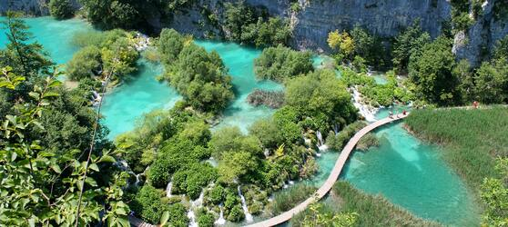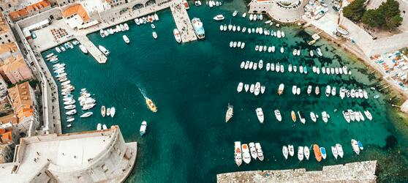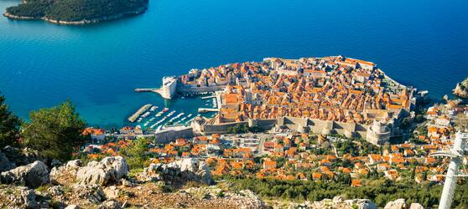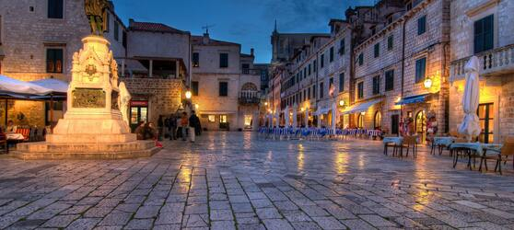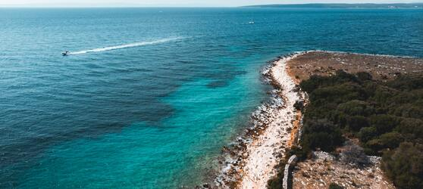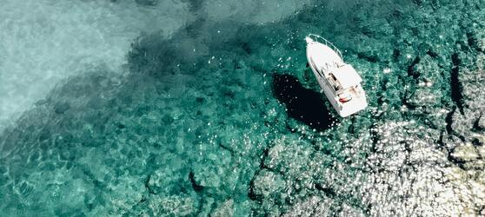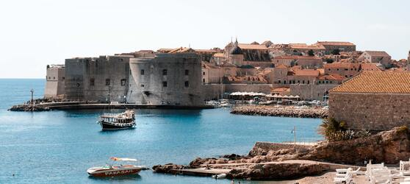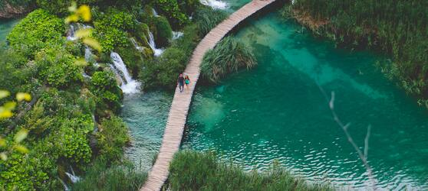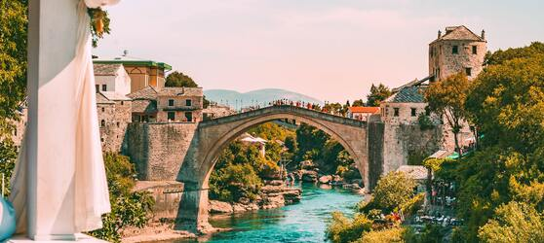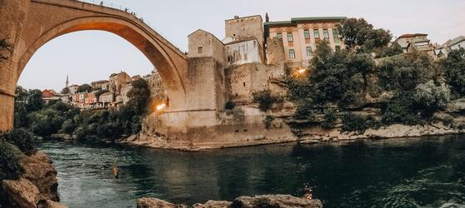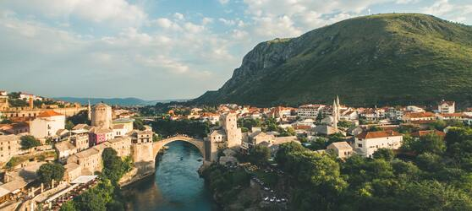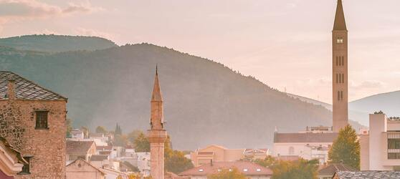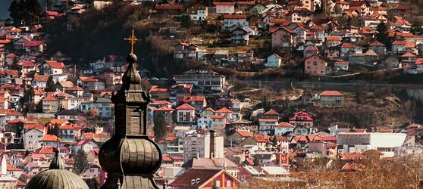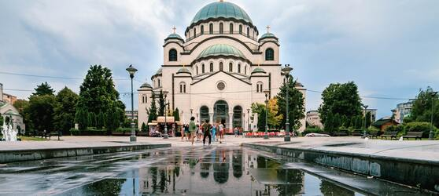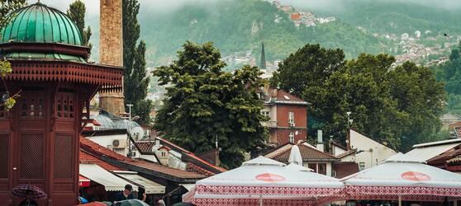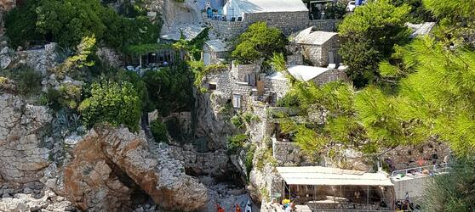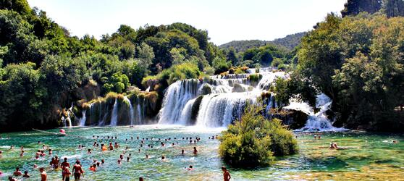

## Tarifs

|  |  |  |
| --- | --- | --- |
| **Date de départ** | **Date de retour en France** | **Prix minimum en € / pers.** |
| 04/09/2021 | 11/09/2021 | 1223.6 |
| 25/09/2021 | 02/10/2021 | 1186.8 |